Министерство образования и науки Российской Федерации Федеральное агентство по образованию

Федеральное государственное бюджетное образовательное учреждение высшего образования

«Вятский государственный университет»

Факультет автоматики и вычислительной техники

Кафедра электронных вычислительных машин

Отчет по лабораторной работе №4 дисциплины

«Вычислительная математика»

Выполнил студент группы ИВТ-22 /Крючков И. С/ Проверил /Исупов К. С./

Киров 2021

# Задание:

Вариант 10

1. Вычислить определённый интеграл с точностью до 0,0001. Выбрать значение n, обеспечивающее заданную точность, из формулы остаточного члена.

Задание:

Определённый интеграл от функции: 1/sqrt(1+2*x^2)

Пределы интегрирования: [0,6;1,5]

Использовать формулу трапеций.

2. Вычислить определённый интеграл с точностью до 0,0001 по другой квадратурной формуле:

Задание:

Определённый интеграл от функции: tg(x^2+0,5)/(1+2*x^2)

Пределы интегрирования: [0,4;0,8]

Использовать формулу Симпсона.

В качестве начального шага взять число, близкое к Е^(1/m), где m=4. Для приближённой оценки погрешности применить принцип Рунге.

3. Вычислить определённый интеграл по квадратурной формуле Гаусса. Для оценки погрешности взять различное количество узлов:

n1=4; n2=7.

Квадратурная формула Гаусса с 4 узлами:

x1=-x4=-0,86114 A1=A4=0,34785

x2=-x3=-0,33998 A2=A3=0,65215

Квадратурная формула Гаусса с 7 узлами:

x1=-x7=-0,949107912 A1=A7=0,129484966

x2=-x6=-0,741531186 A2=A6=0,279705391

x3=-x5=-0,405845151 A3=A5=0,381830051

x4=0 A4=0,417959184

Задание:

Определённый интеграл от функции: (x+1)/sqrt(x^2+1)

Пределы интегрирования: [-0,4;1,6]

4. Определить значения всех интегралов, обратившись к встроенным функциям Mathcad.

5. Решить обыкновенное дифференциальное уравнение. Решение представить в табличной и графической формах. Для оценки погрешности выполнить расчёт с шагом h и с шагом h/2.

Задание:

По формуле 2-го порядка точности решить дифференциальное уравнение

y'=x^3+y^2

a=1/2; y(0)=0,5; h=0,1; 0<=x<=1

**Теоретические сведения:**

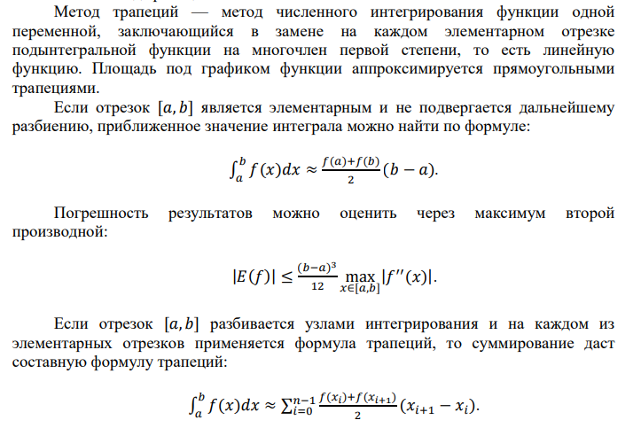

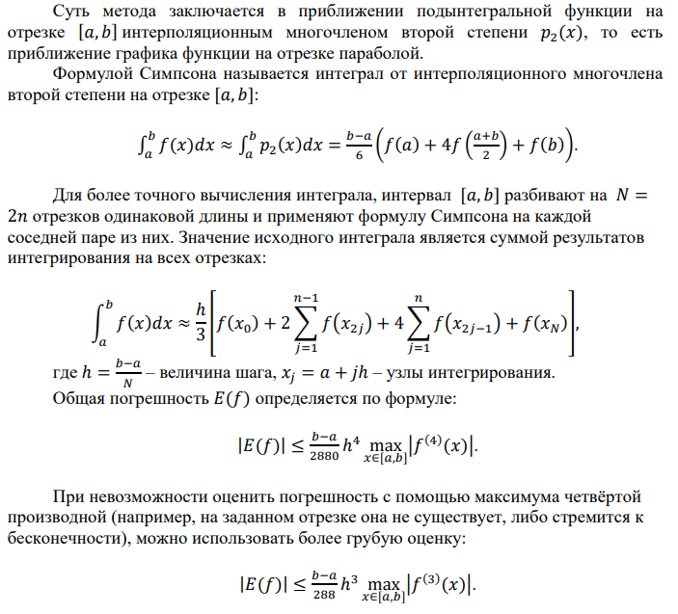

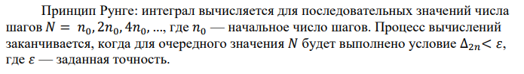

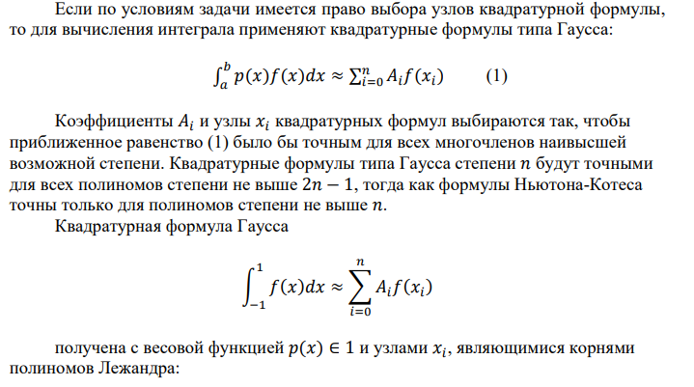

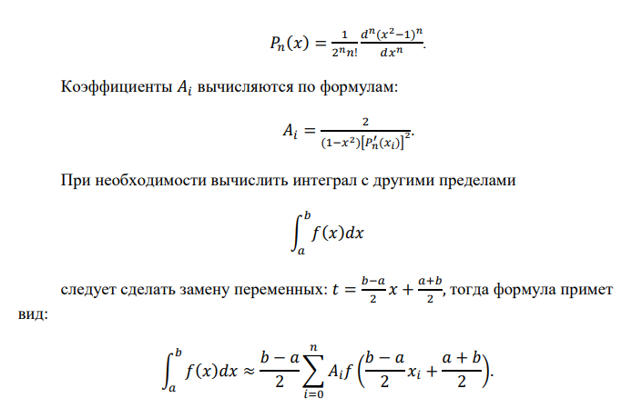

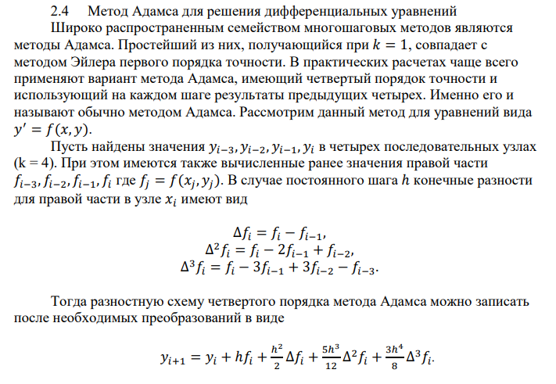

**Практическая часть**

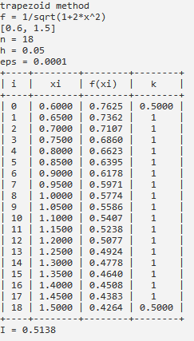

Рис. 1 – первое задание

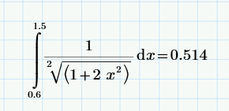

Рис. 2 – проверка первого задания

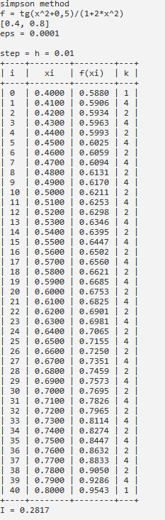

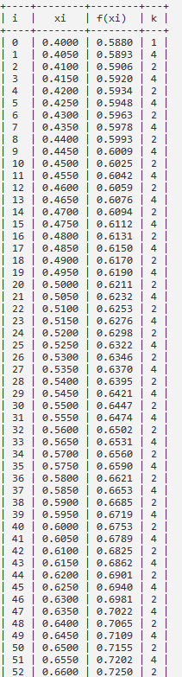

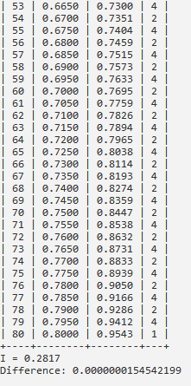

Рис. 3 – второе задание

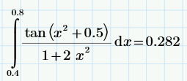

Рис. 4 – проверка второго задания

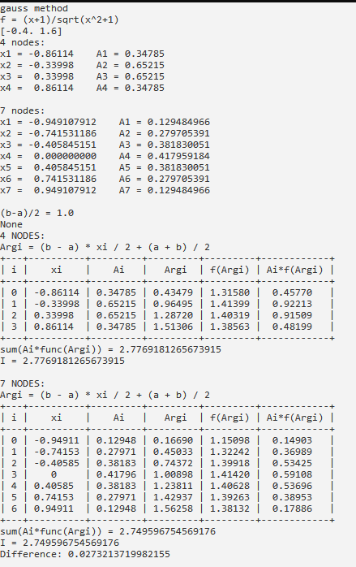

Рис 5 – третье задание

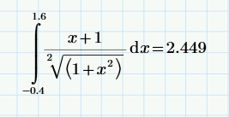

Рис. 6 – проверка третьего задания

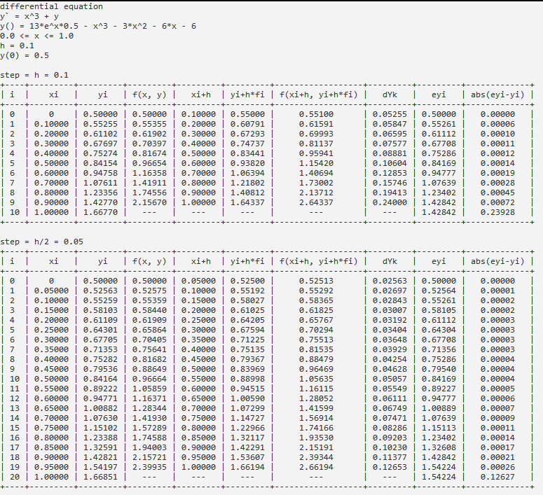

Рис 7 – четвертое задание.

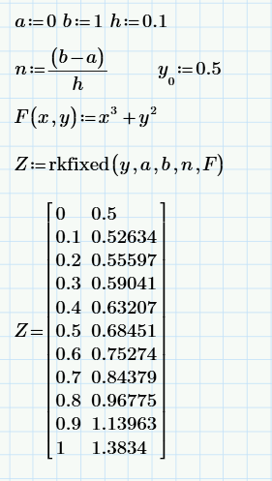

Рис. 8 – проверка четвертого задания

**Листинг кода:**

def trapez_n(f1, a, b, eps):

return round(sqrt(abs((b - a) ** 3 * f1(a) / (12 * eps))))

def trapezoid(func,n, a,b,eps):

h = (b - a)/n

result = sum(h * (func(a+h*i) + func(a+h*(i+1)))/2 for i in range(n))

return round(result, int(-log10(eps)))

def simpson(func, a, b, h, eps):

n = round((b - a) / h)

i1 = h / 3 * (func(a) + func(b)

+ 4 * sum(func(a + i * h) for i in range(1, n, 2))

+ 2 * sum(func(a + i * h) for i in range(2, n, 2)))

return i1

def gauss(table, func, a, b):

res = 0.5 * (b - a) * sum(a * func((b - a) * x / 2 + (a + b) / 2) for a, x in zip(*table))

return res

def difur(func, a, b, h, x0, y0, f_ex):

tablex = PrettyTable()

tablex.field_names = ["i", "xi", 'yi', 'f(x, y)', 'xi+h', 'yi+h*fi', 'f(xi+h, yi+h*fi)', 'dYk', 'eyi', 'abs(eyi-yi)']

tablex.float_format = '.5'

x = x0

y = y0

i = 0

while x <= b:

row = []

row.append(i)

row.append(x)

row.append(y)

if x == b:

row.append('---')

row.append('---')

row.append('---')

row.append('---')

row.append('---')

else:

row.append(func(x, y))

row.append(x+h)

row.append(y+h*func(x,y))

row.append(func(x+h, y+h*func(x,y)))

dy = h/2*(func(x, y) + func(x+h, y+h*func(x, y)))

ey = f_ex(x)

row.append(dy)

row.append(ey)

row.append(abs(ey-y))

tablex.add_row(row)

y += dy

x += h

x = round(x, 3)

i += 1

print(tablex)

**Вывод:** в ходе данной лабораторной работы были подробно изучены методы численного интегрирования, а именно метод трапеций, метод Симпсона (парабол) и метод Гаусса. По теме дифференциальных уравнений был изучен метод Адамса.